ÜNİTE-2
BEYLİKTEN DEVLETE OSMANLI SİYASETİ (1302-1453)

1-AŞİRETTEN BEYLİĞE:
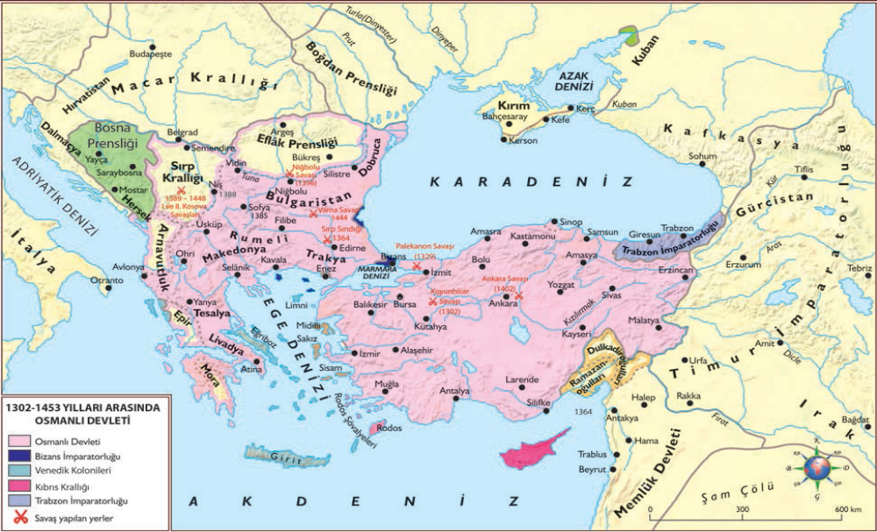
‘’1302-1453 yılları arasında Osmanlı Devleti’’
&-XIII. YÜZYILIN SONLARINDA ANADOLU VE ÇEVRESİNİN JEOPOLİTİK DURUMU-&
*Anadolu jeopolitik açıdan önemli bir konumda id.
*Asya ile Avrupa’yı Karadeniz ile Akdeniz’i birbirine bağlayan bir köprü idi.
*Çin’den başlayan Avrupa’ya kadar uzanan İpek Yolu Anadolu’dan geçiyordu
Anadolu ve Çevresi
• Türkiye Selçuklu Devleti:
*1243 Kösedağ Savaşı’nda Moğollara yenildi ve dağılma sürecine girdiler.
*Anadolu’da siyasi birlik yoktu
*Bir çok Türkmen beyliği kuruldu.
• Doğu Roma İmparatorluğu (Bizans):
*Sınırları Balkanlardaki Yunanistan, Trakya, Makedonya ve Ege Adalarının bir kısmından ibaretti.
*Taht kavgaları vardı.
*Anadolu ve Balkanlardaki siyasi etkinliği azalmıştı.
• İlhanlı Devleti:
*Hülagü Han tarafından İran ve çevresinde kuruldu (1256).
*XIII. yüzyılda Anadolu’yu egemenliklerine aldılar.
*1260’ta Memlûklularla yapılan Ayn-ı Calut Savaşı’nda yenildiler.
• Memlûklu Devleti:
*Aybek tarafından Mısır’da kuruldu (1250).
*Haçlılara ve Moğollara karşı mücadele ettiler.
*Filistin, Suriye ve Çukurova Bölgesi’ne kadar genişlettiler
*Baharat Yolu’nu denetimleri altına aldılar.
• Altın Orda Devleti:
*Batu Han tarafından Karadeniz’in kuzeyinde kuruldu (1227)
*Timur ile yaptığı mücadeleyi kaybetti (1395).
*Yaşanan karışıklıklar yüzünden yıkıldı.
Balkanlar ve Avrupa
Balkanlar’da:
*Bizans İmparatorluğu, Sırp ve Bulgarlarla siyasi üstünlük mücadelesindeydi.
*Sırp, Bulgar, Arnavut krallıkları,
* Eflâk ve Boğdan voyvodalıkları
*Bosna Prensliği bulunuyordu.
Avrupa’da:
*Feodal yapıya sahip Hristiyan topluluklarından oluşan birçok devlet bulunuyordu.
*Merkezi Viyana olan Kutsal Roma Germen İmparatorluğu Avrupa’nın en önemli
siyasi gücüydü.
İtalya’da:
* Napoli Krallığı,
*Venedik ve Ceneviz cumhuriyetleri
*Papalık yer almaktaydı.
Doğu Avrupa’da:
*Macaristan ve Lehistan Krallığı,
*Moskova Knezliği vardı.
Batı Avrupa’da:
* İngiltere ve Fransa bulunuyordu. Ancak bu iki devlet arasında “Yüzyıl Savaşları” devam etmekteydi.
İspanya’da:
* Beni Ahmer İslam Devleti bulunuyordu.
OSMANLI BEYLİĞİ’NİN KURULUŞ SÜRECİ
*Oğuzların Günhan soyunun Kayı boyuna mensuptur.
*Kayı :Güç ve kudret

*1071 Malazgirt Savaşı’ndan sonra Anadolu’ya geldiler.
*İlk olarak Ahlat yöresini yurt edindiler.
* I. Alaaddin Keykubat zamanında Ankara yakınlarındaki Karacadağ yöresine,
*Sonra Bizans sınırındaki Söğüt’e uç beyliği olarak yerleştirildiler.
*Kayıların başında Ertuğrul Gazi vardı.
*Ertuğrul Gazi Domaniç’i ele geçirdi.
*Türk devlet geleneğine göre Domaniç’i “kılıç hakkı” olarak Kayılara verdi.
*Söğüt’ü kışlak; Domaniç’i de yaylak olarak kullanıldı.
*1281 yılında Ertuğrul Gazi’nin vefatı üzerine yerine oğlu Osman Bey geçti
*Osman Bey’in ilk yıllarında beylik, Türkiye Selçuklu Devleti’ne bağlı idi.
*Osman Bey, Bizans ile mücadele hâlindeydi.
*Kazanılan Koyunhisar Savaşı ile Osman Bey bağımsızlığını ilan etti.(1302)
*Kendi adına hutbe okuttu.
*Para bastırdı.
*Osman Beyin Lakabı:Fahreddin
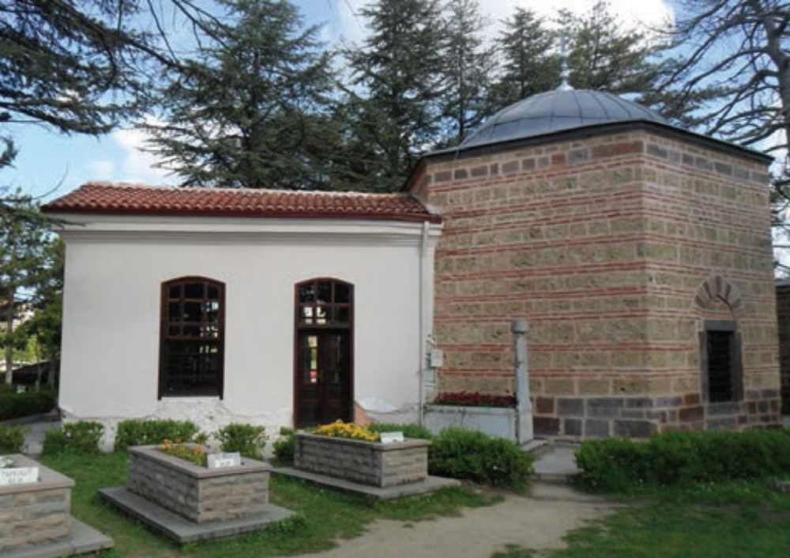
‘’Ertuğrul Gazi ve Eşi Halime Sultan Türbesi (Söğüt - Bilecik)’’

‘’Osmanlı Beyliği’nin kuruluşu hakkında tarihçiler tarafından öne sürülen nazariyeler’’
Halil İnalcık:
-Toplumsal değişimin temel sebebi olarak göç ve nüfus baskısıdır.
-Nüfus hareketlerinin sebebi Moğol istilasından kaçan Türkmenlerin Bizans sınırına dayanması.
- Batı Anadolu’daki Türkmen beylerinin ‘’Gaza ideolojisi” ni benimsemesi.
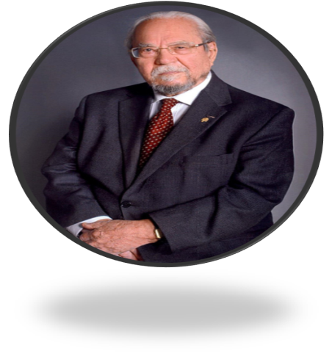

&&&&&

Paul Wittek:
-Bu beyliği kuranlar gaza düşüncesiyle hareket ettiler.
-İlk dönemin öncüleri, sahip oldukları dinî inancı yeni muhitlere taşımak için uğraştılar.
-En yaygın unvanları ‘’GAZİLİK’’idi.
-Yeni muhitlerde ilim adamları (ulema) dini bir baskıyı önlediler.
-İdareleri altına giren ahalinin dinlerine karışmadılar.
-Hristiyanlara ve Musevilere karşı hoşgörülü bir din anlayışı oluştu.


Fuad Köprülü:
-Yükselişi tamamen dini sebepler değildir.
- Ertuğrul Bey ve neslinin insan yapısına bağlamıştır.
-Moğolların baskısı sonucu Anadolu’ya göç eden Türkmenlerin gaza ruhu.
-Bizans topraklarını Dâr’ül-İslâm yapma gayretleri.
-Selçuklu Devleti’nin zaafa düşmesi,
-Anadolu beyliklerinin kurulması,
-Türklerin sahip olduğu etnik özellikler,
-Osmanlı kabilesinin asil oluşu,
-Anadolu’da oluşan askeri,sosyal ve iktisadi gruplar:
*Gaziyân-ı Rûm,
*Ahiyân-ı Rûm,
*Bâciyân-ı Rûm
*Abdalân-ı Rûm…
-Osmanlı Beyliği’nin bulunduğu yerin jeopolitik durumu.
-Türk beyliklerin Osmanlı Beyliği’ne karşı düşmanca tutum içine girmemeleri….
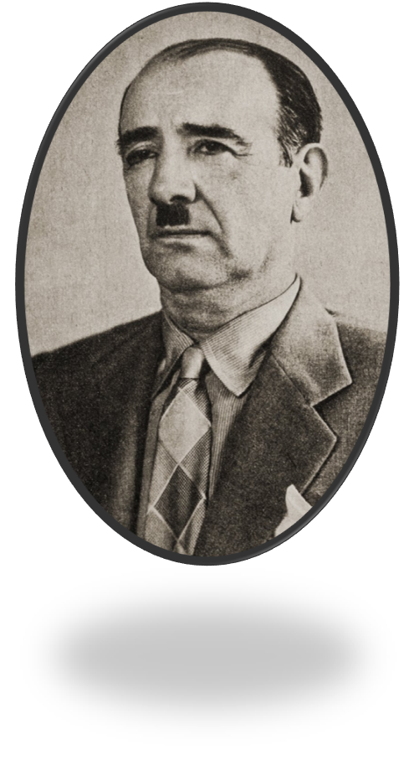

OSMANLI-BİZANS İLİŞKİLERİ
*Osman Bey, Batı eksenli bir fetih politikası izledi.
*En büyük rakibi Bizans ve Bizans’a bağlı tekfurlardı.
*Osman Bey Dönemi’nde alınamayan İznik, Orhan Bey Dönemi’nde fethedildi.
*Bizans’a yönelik fetih politikasının temelinde cihat ve gaza amacı ağır bastı.
*Osman Bey Anadolu beylikleri ile iyi geçindi.
*Osman Bey, Bizans halkına karşı İSTİMALET (gönül alma) politikası uyguladı.
-Bölge halkının gönlünü kazanmaya çalıştı.
-Ele geçirdiği yerlerdeki gayrimüslim halka iyi davrandı.
-Yağma yapmadı.
-Halkı himaye altına alıp vergiye bağladı.
*Bizans karşı yaptığı fetihlerde cihat ve gaza anlayışı ile hareket etti.
*Birçok Türkmen topluluğu, alperen ve derviş Osman Bey’in etrafında toplandı.
*“Gaziyân-ı Rûm” denilen Anadolu Gazileri Osman Beyi destekledi.
*Anadolu’daki kadın teşkilatlanması olan “Bâcıyân-ı Rûm” dan destek gördü.
*Ahi reislerinden Şeyh Edebali’nin kızı Malhun (Bala) Hatun ile evlendi.’’Ahiyan-ı Rum’’ların da desteğini aldı.
*Fetihlerdeki ilk SÖĞÜT, daha sonra KARACAHİSAR üs olarak kullandı.
*Bizans tekfurlarının kendi aralarındaki mücadelelerden faydalandı.
*Tekfurları yenilgiye uğrattı. Yarhisar, Bilecik ve İnegöl’ü ele geçirdi (1299).
*Beyliğin merkezini Bilecik’e taşıdı.
*Osman Bey, ele geçirdiği yerleri; “fethedilen yerin fetheden kumandana verilmesi” (Kılıç Hakkı) geleneğine uyarak kardeşleri,oğulları ve komutanlarına “dirlik” olarak verdi.
*Osman Bey Koyunhisar (Bapheus)Savaşı (1302) ile Bizans Ordusunu yendi.
a)Bursa, kuzey kısmı hariç,Türkler tarafından çevrildi.
b)İzmit yolu açıldı.
c)Osmanlı Beyliği bölgede büyük bir itibar kazandı.
d)Osmanlı Beyliği bağımsız konuma geldi.
*Osman Beyden sonra oğlu Orhan Bey, Bursa’yı kuşattı.
*Bursa Tekfuru, şehri Osmanlılara teslim etmek zorunda kaldı (1326).
*Osman Bey bu sırada vefat etti ve Bursa Gümüşlü Kümbet’e defnedildi.


*İpek üretim merkezi olan Bursa, Osmanlı Devleti’nin başkenti yapıldı.
*Bursa’nın önemli ticaret yolları üzerinde idi. (İpek Yolu gibi)
* Osmanlı Beyliği’nin ekonomik açıdan güçlendi.
*Bursa’nın fethinden sonra Osmanlı kuvvetleri İstanbul Boğazı’na doğru ilerledi.
*Maltepe civarında yapılan Palekanon Savaşı’nı Osmanlı Devleti kazandı.
a)Bizans, bir daha Osmanlı Devleti’ne saldırma cüretini gösteremedi.
b)Osmanlı Beyliği Anadolu’daki Türk beyliklerinin dikkatini çekti.
*Orhan Bey daha sonra İznik,Gemlik ve İzmit’İ fethetti.
* İznik, Bizans’a karşı yapılan seferlerde askerî üs olarak kullanıldı.

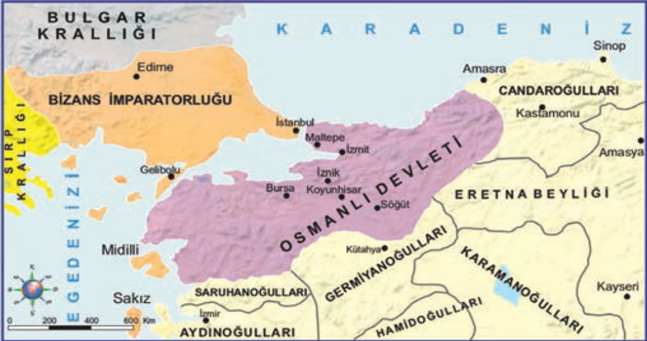
‘’1345’te Osmanlı Devleti sınırları’’

RUMELİ’DE GENİŞLEME
BİZANS’LA UZLAŞMA VE RUMELİ’YE GEÇİŞ
*Osmanlı Devleti Rumeli’ye çıkmak istiyordu.
*Rumeli’ye geçiş, Bizans’ın Osmanlı Devleti’nden yardım taleplerine yönelik gelişti.
*Bizans tahtına geçmek isteyen Kantakuzen, Orhan Bey’den askerî yardım istedi.
*Teodora’yı Orhan Bey’e gelin vermeyi ve akraba olmayı önerdi.
*Orhan Bey teklifi kabul etti.
*Oğlu Süleyman Paşa ile yardım amacıyla gönderdi
*Kantakuzen, Osmanlı yardımı sayesinde Bizans tahtına çıktı (1347).
*Balkanlarda çıkan ayaklanmalar için de Orhan Bey’den yardım istedi.
*Bu yardımlara karşılık Çimpe Kalesi’ni Osmanlı Devleti’ne askerî üs olarak verdi (1353).
*Çimpe Kalesi’nin alınması ile Rumeli’ye ilk adım atılmış oldu.
*Çimpe Kalesi’ni üs edinen, Şehzade Süleyman Paşa komutasında Rumeli’de fetih
hareketlerine başladı.
*İlk Gelibolu’yu fethetti. Daha sonra Bolayır, Tekirdağ, Keşan ve Malkara ele
geçirildi.
*İstanbul-Edirne yolunu kesmek ve Karadeniz’e ulaşabilmek için Lüleburgaz ve Çorlu fethedildi.
*Osmanlı sınırları Edirne’ye kadar genişledi.
*Fethedilen yerlere Anadolu’dan getirilen Türkmenler yerleştirildi.
*Rumeli fatihi Şehzade Süleyman Paşa’nın da vefat etti.
*Osmanlı toprak bütünlüğünü sağlamak isteyen Yıldırım Bayezid 1391 yılında İstanbul’u kuşattı.
*Bu amaçla Anadolu Hisarı’nı (Güzelcehisar) yaptırdı.
*Niğbolu Savaşı (1396) yüzünden kuşatmayı kaldırdı.
*Yıldırım Bayezid, daha sonra ikinci kez İstanbul’u kuşattı (1402).
*Anadolu’da Timur tehlikesi ortaya çıkınca İstanbul kuşatmasını yine kaldırdı
*Bizans’la bir antlaşma yaptı.Buna göre;
a) İstanbul’da bir Türk mahallesi kurulacak
b)Bu mahallede bir cami inşa edilecek.
c)Türklerin davalarına bakmak için bir Türk kadı tayin edilecek;
d)Bizans, her yıl Osmanlı Devleti’ne 10 bin düka vergi ödeyecekti.
&-Bu antlaşma ile Bizans, Osmanlı Devleti’nin siyasi üstünlüğünü kabul etmiş oldu-&

OSMANLI DEVLETİ’NİN RUMELİ VE BALKANLARDA HÂKİMİYET KURMASINDAKİ ETKENLER
* Süleyman Paşa’dan sonra I. Murat Dönemi’nde,Balkanların kapısı durumunda olan Edirne fethedildi (1363)
*Edirne Osmanlı Devleti’nin başkenti yapıldı.
*XIV. yüzyılın başlarında Rumeli ve Balkanlarda siyasi, sosyal ve dinî karışıklıklar vardı.
*Siyasi istikrarsızlıkların dışında çok sayıda mezhep ve etnik grup vardı.
*Ortodoks, Katolik ve Bogomil mezhepleri arasında sürekli çatışmalar yaşanıyordu.
*Avrupa ve Balkanları etkileyen büyük veba salgını vardı.
a)Nüfus azalmış,
b)Halk bitkin ve çaresiz
c)Halk bir kurtarıcı bekler durumda idi.
*Balkanlarda mezhebî ve siyasi çekişmeler olmasına rağmen, bazen Osmanlı Devleti’ne karşı Haçlı ittifakı oluşturdular.
&- I. Murat Dönemi’nde:
1-Sırp Sındığı Savaşı (1364)
2-Çirmen Savaşı (1371)
3-I. Kosova Savaşı (1389)
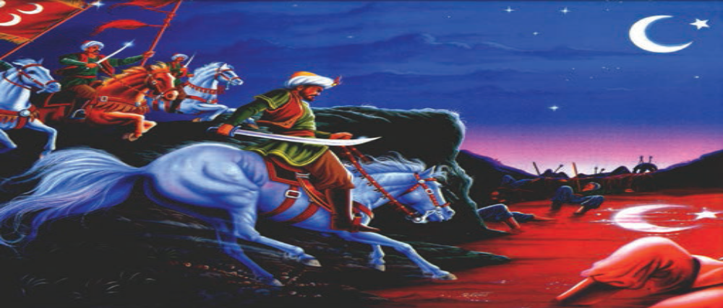

&- I. Bayezid (Yıldırım) Döneminde:
1-Niğbolu Savaşı(1396)
&-II.Murat Döneminde:
1-Varna Savaşı (1444)
2-II. Kosova Savaşı (1448)
*Bu Haçlı savaşlarını Osmanlı Devleti kazandı.
*Balkanlarda Osmanlı egemenliği kalıcı hâle geldi..Bunda:
-Osmanlı padişahlarının siyasi ve askerî başarıları
-Padişahlar ile birlikte hareket eden akıncı uç beyleri ve komutanları
*Akıncılar, Osmanlı Devleti’nin Kuruluş Dönemi’nde özellikle Rumeli’de faaliyet gösteren hafif süvari birlikleridir.
a)Oldukça seri hareket ederler.
b)İyi binicidir.
c)Atlılardan oluşur.
d)Savaşçı,cesur ve çevik birliklerdi.
e)Sınırlarda ya da sınıra yakın yerlerde bulunurlardı.
f)Sınır güvenliğini sağlarlar.
G)Bir program ve plan dâhilinde yaz kış demeden sınır ötesine akınlar yaparlar..
*Akıncı beyleri ve aşiret reisleri, Osmanlı kültür yapısının Balkanlarda fethedilen topraklara taşınmasında ve idare edilmesinde önemli rol üstlendiler.
- Bunlar Osmanlı idaresinin Balkan topraklarındaki temsilcisi ve denetleyicisi oldu . - Balkanlardaki fetihlerde etkin rol oynayan akıncı beylerine hizmetleri karşılığında araziler tahsis etti.
*Rumeli ve Balkanlardaki fetihleri ve hâkimiyeti sadece askerî güçle olmadı.
*Maneviyata değer veren şeyh ve dervişlerin aktif rolleri oldu.
*Şeyh ve dervişler, Balkanlarda kurmuş oldukları zaviye ve tekkeler aracılığı ile gayrimüslim halkı etkilediler.
*Bölgeyi psikolojik olarak Osmanlı fetihlerine hazır hâle getirdiler.
*Hoşgörülü tutumlarıyla bölge halkını İslamiyet’e meylettirdi.
*Fetih hareketlerine de katılarak askere manevi güç verdi.
*Kurulan tekke ve zaviyeler din, kültür ve sanat merkezleri hâline geldi.
*Şeyh ve dervişler sadece din adamları olarak değil, aynı zamanda toprağı işleyen, köy kuran, sanat ve ilim yapan şahıslar oldu.
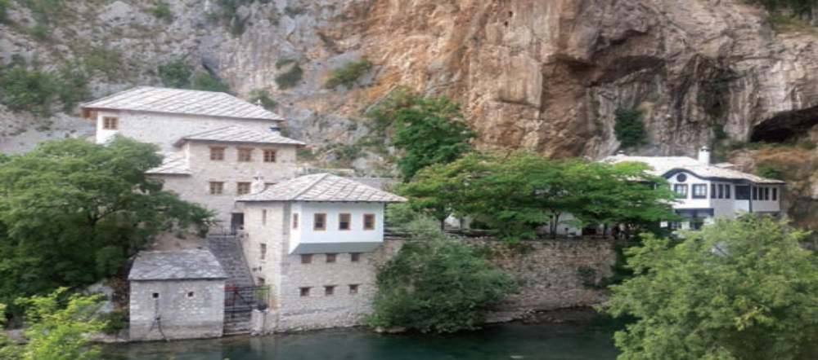
‘’Balkan Alperenlerinden olan Sarı Saltuk Tekkesi. (Bosna-Hersek)’’

OSMANLI İSTİMÂLET ANLAYIŞI:
* Osmanlı Devleti Balkanları fethettikten sonra bu şehirlerdeki gayrimüslimlerin çoğu, onun adaleti ve insafı karşısında Müslüman oldular.
*Fethedilen bölgelerdeki halka zarar vermediler.
*İstimâlet anlayışı ile hepsinin gönlünü aldılar.
*Osmanlı’nın adaleti sayesinde huzur ve güvenlik içinde yaşadılar.
* Osmanlı padişahlarının, devletin kuruluşundan itibaren yönetim siyasetlerini dört temel ilkeye dayandırdılar:
1-Adalet
2-İnsaf
3-Hoşgörü
4-İstimalet

OSMANLILARIN RUMELİ’DE İSKÂN SİYASETİ:
*Rumeli’de fethettiği yerlere Türk kimliği kazandırmak için öncelikle buralarda Türk nüfusun artırılmasına önem verdi.
*Anadolu’da konar-göçer yaşayan Türk topluluklarını ve bazı meslek erbaplarını Rumeli’de fethedilen yerlere yerleştirdi.
*Yerli halkın inançlarına,dillerine, gelenek ve göreneklerine karışmayarak onları kültürlerini yaşamalarında serbest bıraktı.
*Halktan , tekfurların aldığı vergiden daha az vergi aldı.
*Halkı Osmanlı yönetimine ısındırma siyaseti güttü.
*Fetihleri kolaylaştırmak için ordunun geçeceği önemli yolları, geçitleri ve şehirleri askerî açıdan güvence altına aldı ve Türkleştirdi.
*Buralara yerleştirilen Türkler sayesinde imar faaliyetleri yapılarak cami, yol, köprü, medrese, çeşme ve hastanelerle bölgeye Türk İslam kimliği kazandırıldı.
*Göçmenlerin, yeni yerleşim bölgelerine yakın yerlerden olmasına çalışıldı.
*Uzun yol eziyeti ve iklim farklılıklarının etkisi en aza indirildi.
*Anadolu’da aralarında husumet ve anlaşmazlık bulunan ailelerden bir kısmı Rumeli’ye göç ettirildi.
*Anadolu’da sosyal düzen ve huzur sağlanmaya çalışıldı
*Ahiyân-ı Rûm (Anadolu Ahileri):
-Osmanlı fetihlerine destek veren önemli bir güç oldu.
- XIII. yüzyılda Ahi Evran tarafından kurulmuştur.
-Şehirlerdeki esnaf ve zanaatkârların sosyal ve ekonomik yönden teşkilatlanmalarını sağlayan bir oluşumdu.
-Ahilik bir meslek kuruluşudur.
-Aynı zamanda kültür, inanç, yiğitlik ve ahlaki değerler taşırdı.
-Osman Bey’in Ahi teşkilatının lideri olan Şeyh Edebali’nin kızıyla evlendi
-Osmanlı Devleti’nin en büyük manevi destekleyicilerinden biri oldular.
-Rumeli’ye geçen Ahiler fetihlere maddi ve manevi destek verdiler.
-Beyliği teşkilatlandırma, sosyal hayatı düzenlemede yardım etiler
-Beylere danışmanlık yaptılar
-Kurdukları tekke ve zaviyeler aracılığı ile bölgenin Türkleşmesine ve İslamlaşmasına önemli katkıda bulundular.
*Bacıyan-ı Rum (Anadolu Kadınları):
-Rumeli’deki fetihlerin kalıcı olmasında ve Balkanların İslamlaşması ve Türkleşmesinde önemli katkıları oldu.
-Ahi Evran’ın hanımı Fatma Hatun tarafından kuruldu.
-Teşkilata mensup olanlar halı, kilim gibi tekstil üretimi yaparlardı.
-Türk kültür ve geleneklerini bulundukları bölgelerde yaşatarak çevrelerine örnek olurlardı.
-Kadınların eğitimi ile ilgilenir,
-Kimsesiz kadınlara sahip çıkarlardı.
- Yaşlı kadınlara bakım ve ihtiyaçları konusunda yardımcı olurlardı.
-Gerektiğinde erkeklerle birlikte ülke savunmasına katılırlardı.
-Anadolu Bacıları iskân faaliyetleri için çeşitli zaviyeler de açtılar.
-Kadın Türk dervişleri ordularla birlikte ettiler.
-Bâciyân-ı Rûm’a mensup kadınlar, ilk dönemlerde Osmanlı ordusunun üniformalarını da imal etmişlerdi.
Osmanlı Devleti’nin Rumeli ve Balkanlarda Hâkimiyet Kurmasında Etkili Olan Faktörler
1-Bizans’ın Siyasi Durumu
2-Balkanların Siyasi ve Sosyal Durumu
3-İstimâlet Politikası
4-İskân Politikası
5-Şeyh ve Dervişlerin Rolü
6-Akıncı ve Uç Beylerinin Desteği
7-Ahiyan-ı Rum
8-Bacıyan-ı Rum

ANADOLU’DA TÜRK SİYASİ BİRLİĞİ SAĞLANIYOR
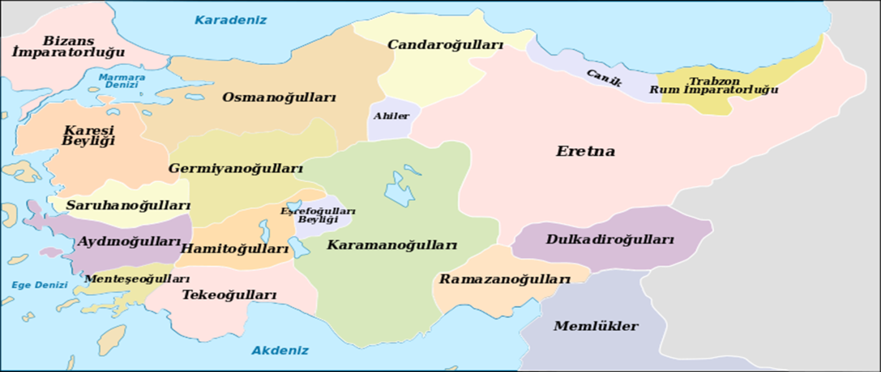

* Osman Bey, Bizans eksenli fetih politikası izledi
*Müslüman beyliklere karşı askerî faaliyetlerde bulunmadı.
*Beyliklere karşı ılımlı bir siyaset izledi.
*Anadolu Türk siyasi birliğini sağlamaya ilk kez Orhan Bey Dönemi’nde başladı.
*Karesioğulları Beyliği’nin Alınması (1345):
- Balıkesir ve Çanakkale civarında kurulmuştur.
-Karesioğulları topraklarını savaşmadan ele geçirldi.
- Osmanlı egemenliğine giren ilk Anadolu Beyliği oldu.
-Karesioğullarının donanması da Osmanlı hizmetine girdi.
-Osmanlı Devleti’nde denizciliğin temeli atılmış oldu.
-Osmanlıların Rumeli’ye geçişini kolaylaştırdı.
-Önemli akıncı beylerinden Hacı İlbey, Ece Halil ve Evrenos Bey Osmanlı hizmetine girdi.
*Orhan Bey, Eretna Beyliği’nin iç karışıklıklarından yararlandı.
*Ankara’daki Ahilerin de desteği ile Ankara ve Sivrihisar’ı savaşmadan aldı.
*I. Murat,;
* Anadolu Türk siyasi birliğini kurma yolunda barış yolunu seçti.
*Germiyanoğlu Süleyman Şah, kızını I. Murat’ın oğlu Yıldırım Bayezid ile evlendirdi.
*Bu evlilikle Kütahya, Simav, Emet ve Tavşanlı çeyiz olarak Osmanlılara geçti.
* Hamitoğullarından para karşılığı Akşehir, Beyşehir, Yalvaç, Seydişehir ve Isparta’yı aldı..
*Yıldırım Bayezid;
* Anadolu Türk siyasi birliğini sağlamak için harekete geçti.
*Yapılan savaşlar sonucu Karamanoğulları, Aydınoğulları, Menteşeoğulları, Saruhanoğulları, Candaroğulları (Kastamonukolu) ve Eretna beylikleri toprakları Osmanlı Devleti’ne katıldı.
*Yıldırım Bayezid,ele geçirilen bu bölgelerin idaresini kolaylaştırmak amacıyla Kütahya merkez olmak üzere “Anadolu Beylerbeyliği”ni kurdu.
*Anadolu’da Türk siyasi birliği büyük ölçüde sağlandı.
*Memlûklulara bağlı olan Dulkadiroğullarına ait Malatya, Besni, Elbistan ve Darende alındı.
*Sınırları doğuda Fırat Nehri’ne kadar genişledi.
*Osmanlı Devleti ile Memlûkluların arası bozuldu.
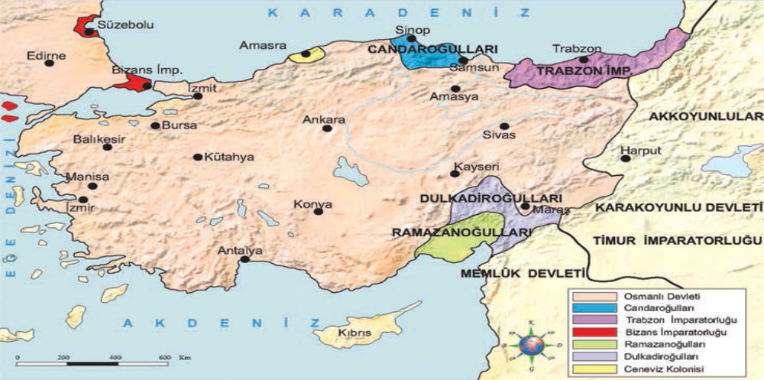
‘’Yıldırım Bayezid Dönemi’nde, Osmanlı Devleti’nin Anadolu sınırları’’

ANKARA SAVAŞI VE FETRET DÖNEMİ (1402-1413)
ANKARA SAVAŞI VE SONUÇLARI (1402):
* XV. yüzyıl başında Anadolu’da büyük bir tehlike belirdi.
*Timur, Harezm, Doğu Türkistan, İran, Azerbaycan, Hindistan Delhi Sultanlığı, Irak, Suriye ve Altın Orda topraklarına sahip oldu.
*Altın Orda Devleti yıkılınca Moskova knezlerinin güçlenmesine yol açtı.
*Karakoyunlu Hükümdarı Kara Yusuf ile Bağdat Hükümdarı Ahmet Celayir Yıldırım Bayezid’e sığındı.
* Osmanlı ve Timur kuvvetleri Ankara’nın Çubuk Ovası’nda karşılaştı.
*İlk saldırı Osmanlılardan geldi.
*Timur saldırıyla fillerle önledi.
*Osmanlı ordusunda yer alan Kara Tatar birlikleri ve Anadolu beyliklerine bağlı sipahiler Timur saflarına katıldı.
* Osmanlı ordusu bozguna uğradı.
*Yıldırım Bayezid ve oğulları Şehzade Musa ile Şehzade Mustafa, Timur tarafından esir edildi
*Timur bir süre daha Anadolu’da kaldı.
*Bursa’yı işgal ederek şehri yağmaladı.
*İzmir’i Saint-Jean Şövalyelerinden alarak Aydınoğullarına verdi.
*Esarete dayanamayan Yıldırım Bayezid vefat etti.
*Çin’i ele geçirmek olan Timur, Şehzade Mustafa’yı da yanına alarak Horasan’a hareket etti.
*Şehzade Musa’yı daha sonra serbest bıraktı.
*Ankara Savaşı sonucunda:
• Timur, Anadolu beyliklerini yeniden kurdurdu. (Karesioğulları ve Eşrefoğulları hariç) *Osmanlı Devleti de dâhil- hepsini kendine bağladı.
*Anadolu’da Türk siyasi birliği bozuldu
• Osmanlı Devleti dağılma tehlikesi yaşadı.
*Yıldırım Bayezid’in dört oğlu (İsa, Musa, Süleyman ve Mehmed) arasındaki taht kavgaları yüzünden Fetret Devri yaşandı (1402-1413).
• Osmanlı’da yaşanan iç karışıklıklar, Bizans’ın siyasi ömrünün bir süre daha uzamasına neden oldu.
• Osmanlı Devleti’nin Rumeli’deki ilerleyişi bir süre durdu.

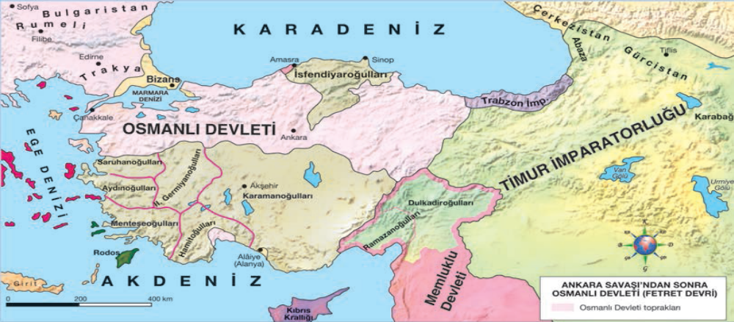
‘’Ankara Savaşı sonrasında Osmanlı Devleti’nin Sınırları’’
FETRET DÖNEMİ (1402-1413):
* Ankara Savaşı’ndan sonra Yıldırım Bayezid’in dört oğlu arasında (İsa, Musa, Mehmed, Süleyman) taht kavgaları başladı.
*Türk tarihinde taht kavgaları ile geçen bu döneme “Fetret Dönemi” denir (1402-1413).
*Saltanatsız geçen ve on bir yıl süren bu mücadeleyi I. Mehmed (Çelebi) kazandı.
a)1413 yılında Osmanlı Devleti’nin başına geçti.
b)Osmanlı Devleti’ni dağılma tehlikesinden kurtardı.
c)Osmanlı Devletinin 2.kurucusu ünvanı aldı.
*Osmanlı Devleti, Anadolu’daki topraklarının büyük bir kısmını kaybetti.
*Bizans, Venedik, Ceneviz, Sırp ve Bulgarlara tavizler verdi.
*Balkanlarda önemli ölçüde toprak kaybı yaşamadı.
*Bunun en önemli sebebi:
- Osmanlı Devleti’nin Balkanlarda uyguladığı iskân politikası ve adaletli yönetim anlayışıdır.
ÜLKE BÜTÜNLÜĞÜNÜN YENİDEN SAĞLANMASINA YÖNELİK FAALİYETLER
*I. Mehmed:
* Anadolu’da Türk siyasi birliğini yeniden sağlamak istedi.
*Dış siyasette ise barışçıl bir politika izledi.
*ilk olarak Aydınoğullarından İzmir’i,
*Karamanoğullarından Akşehir,
*Beyşehir ve Seydişehir ile Hamitoğullarına ait toprakları ele geçirdi.
*Candaroğulları, Saruhanoğulları ve Menteşeoğulları da Osmanlı Devleti’ne bağlılıklarını
bildirdi.
*Balkanlarda Şeyh Bedrettin İsyanı çıktı.
-Osmanlı Devleti’nde meydana gelen ilk dinî ve sosyal içerikli hareket..
- Şeyh Bedreddin, Fetret Dönemi’nde Musa Çelebi’nin yanında yer aldı.
-Üç yıl boyunca onun kazaskerliğini yaptı. Ancak
-Balkanlarda devlete karşı isyan hareketine başladı ve bölgede taraftar topladı.
-Fakir ve Osmanlı Devleti’ne karşı olan bazı kesimleri etkiledi. (tımarı elinden alınanlar, sürgün edilenler hatta bazı Hristiyan beyleri)
-Şeyh Bedreddin’in önemli bir âlim ve tasavvuf ehli idi.
-İsyan hareketi uzun sürmedi; kısa sürede bastırıldı.
-İsyan yüzünden bölgede karışıklıklar yaşandı; Osmanlının otoritesini sarsıldı.
- Şeyh Bedreddin’in ahiret inancını reddeden düşünceleri, İslamiyet’i yeterince tanımamış bazı kesimler tarafından benimsendi.
-Bu durum dinsel anlamda gruplaşmalara, İslamiyet’in farklı yorumlanmasına neden oldu.
* II. Murat:
*Osmanlı aleyhinde faaliyetlerde bulunan Bizans’ı cezalandırmak amacıyla İstanbul’u kuşattı.
*Karamanoğulları, Germiyanoğulları, Menteşeoğulları ve Candaroğulları Osmanlı topraklarına saldırınca İstanbul kuşatmasını kaldırdı.
*Türk beyliklerinin üzerine yürüdü.
* İlk olarak Menteşeoğullarına son verdi.
* Karamanoğulları ile yapılan savaşı kazandı. Af dilemesi üzerine siyasi varlıklarının devamına izin verdi.
*Germiyanoğlu Yakup Bey’in vasiyeti gereği ölümünden sonra toprakları Osmanlı Devleti’ne katıldı.
TEMEL KAVRAMLAR VE KELİMELER
• Akıncı • Derviş • Dirlik • Fetret Devri
• Fütüvvet • Hanedan • İskân • İstimâlet
• Kolonizasyon • Şeyh • Tahrir • Tekfur
• Tekke • Voyvoda • Yörük • Zaviye
*Kantakuzen *Teodara *Rumeli fatihi *Güzelcehisar
*Ahi Evran *Fatma Hatun *Çimpe kalesi *Anadolu Beylerbeyi
*Şeyh Bedrettin *Ayn-ı calut savaşı*Yüzyıl savaşları *Kayı
*Kılıç Hakkı *Fahrettin *Malhun Hatun *Gümüşlü Kümbet
*Yeşil Türbe

